
11月2７日刊行
農業委員・推進委員の日々の活動記録に欠かせない必携図書！
農林水産省経営局農地政策課 作成協力
202１年 農業委員会活動記録セット
R02-27 Ａ4判・112頁（記録簿・相談カード 切取式）10％税込530円・送料別
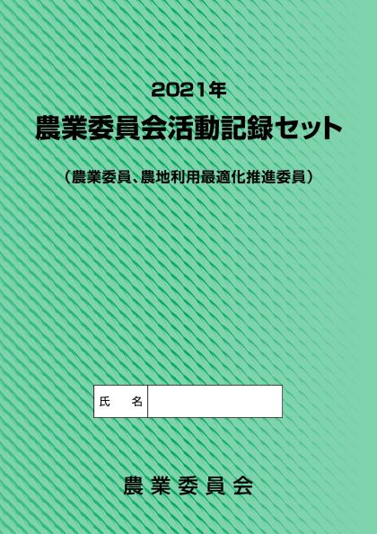
農地中間管理事業等改正法によって、農業委員会が取り組む「農地所有者等の農地利用意向の把握」と「地域での話し合い活動への参加」の２点が法定化されました。そのため、日々、農業委員・推進委員がどのように活動したのかを記録し、把握することがより大切になります。
『記録簿』には、農地の集積・集約化、遊休農地の解消、新規就農・参入の推進などの農地利用最適化活動のほか、総会・部会等への出席や農地の権利移動・転用の現地確認などを簡潔に記録して、活動実績としてまとめることができます。
農業委員と農地利用最適化推進委員の活動の“見える化”をサポートする農業委員会必須のアイテムです。2021年版では記録簿の「農地利用の意向把握の状況」の項目で新たに農作業受委託についても記載できるようにし、さらに使いやすくなりました。
昨年に引き続き、記録簿と連動した活動実績払いの交付単価が自動計算できる集計シート（Excel）のご提供も予定しています。あわせてご活用いただくことで、効率的に業務を進めることができるようになります。
◎従来のハードカバー式（記録簿・相談カードが別冊で封入）を改め、
ノート式（Ａ４判の書籍１冊にまとめ、記録簿・相談カード16枚がミシン目で切り取りが可能）に変更、毎月の報告・回収が効率的に！

発行 全国農業委員会ネットワーク機構 〒102-0084 東京都千代田区二番町9-8 中央労働基準協会ビル
一般社団法人 全国農業会議所 TEL 03-6910-1131 https://www.nca.or.jp/tosho/

お申し込みは ●●●農業会議へ（TEL: FAX: ）

申  込  書 | 住所：〒
申  込  書 | 名称：
申  込  書 | 電話番号： （ ） |  | 担当者：
申  込  書 | コード：R02-27 | 図書名：2021年 農業委員会活動記録セット |  | 部数： 部
申  込  書 | コード： - | 図書名： |  | 部数： 部
申  込  書 | コード： - | 図書名： |  | 部数： 部
通信欄：

